国谊宾馆乘车路线
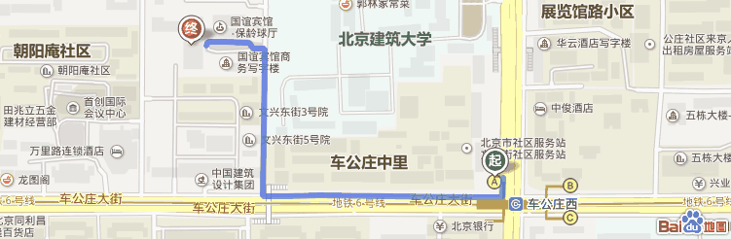

北京站：乘坐地铁2号线朝阳门站下车，换乘地铁6号线车公庄西站下车。从A口出站后，步行大约700米到国谊宾馆。
北京西站：乘坐地铁9号线白石桥南站下车，换乘地铁6号线车公庄西站下车。从A口出站后，步行大约700米到国谊宾馆。
北京南站：乘坐地铁4号线平安里站下车，换乘地铁6号线车公庄西站下车。从A口出站后，步行大约700米到国谊宾馆。
北京首都国际机场：乘坐机场快线东直门站下车，换乘地铁2号线朝阳门站下车，换乘地铁6号线车公庄西站下车。从A口出站后，步行大约700米到国谊宾馆。

